Application Design ** Confidential **
Project Name:

Do not call management (DNC)
Prepared by :  Somjade Boonyarat  30/03/2018 | Purpose:  For Discussion  For an Approval  For Information/Reference | Participation Members  Meeting Forum & Date (if any) | Folder/Document Name:  IT_Manual\AD\ApplicationDesign\Softfile NameDNCA_ApplicationDesign_V2.0.odt

Revision History

Revision No. | Revision Date | Revised by | Remark
1 | DD/MM/YYYY | Kanokwan Saekow | Document First Release

CONTENTS

1.0 APPLICATION OVERVIEW
1.1 GOAL
1.2 CONSTRAINT
1.3 APPLICATION OVERVIEW DIAGRAM
1.4 RELATED TECHNOLOGY
  - RELATED REVISION

2.0 APPLICATION CONTEXT / INTEGRATION
2.1 APPLICATION CONTEXT / INTEGRATION DIAGRAM
  - APPLICATION CONTEXT / INTEGRATION DESCRIPTION

3.0 USE - CASE / USE CLASSIFICATION
3.1 USE-CASE DIAGRAM
  - USE-CASE DESCRIPTION

4.0 APPLICATION DESIGN
4.1 COMPONENT DIAGRAM
4.2 CLASS DIAGRAM
4.3 SEQUENCE DIAGRAM
4.4 INTERFACE DESIGN

5.0 DATABASE DESIGN
5.1 ER DIAGRAM / DATA FLOW DIAGRAM
5.2 TABLE DESCRIPTION
5.3 FILE TRANSFER
5.4 FILE RE-ORGANIZATION & ARCHIVING

6.0 APPENDIX
6.1 APPENDIX A - DATA DICTIONARY
6.2 APPENDIX B - APPLICATION PROPERTIES
6.3 APPENDIX C - USER ROLES & MENU

1.0 APPLICATION OVERVIEW

1.1 GOAL
1.2 CONSTRAINT
1.3 APPLICATION OVERVIEW DIAGRAM
1.4 RELATED TECHNOLOGY
1.5 RELEASED REVISION

1.1 GOAL

ระบบ Do not call management (DNC) พัฒนาขึ้น เพื่อจัดเก็บข้อมูลลูกค้าที่แจ้งยกเลิกให้ความยินยอมเปิดเผยข้อมูล(Do Not Consent) และจัดเก็บข้อมูลลูกค้าที่แจ้งความประสงค์ไม่ให้ติดต่อ(Do Not Contact) และทำการกรองข้อมูลลูกค้า (lead) ให้คงเหลือเฉพาะข้อมูลลูกค้าที่สามารถติดต่อได้ ให้กับหน่วยงานที่ร้องขอ เช่นหน่วยงานBAS , RSS-QC , Hi-Way
โดยข้อมูล Do Not Consent และ Do Not Contact จะไม่สามารถมองเห็นข้อมูลลูกค้าข้ามนิติบุคคลได้

1.2 CONSTRAINT
1.3 APPLICATION OVERVIEW DIAGRAM

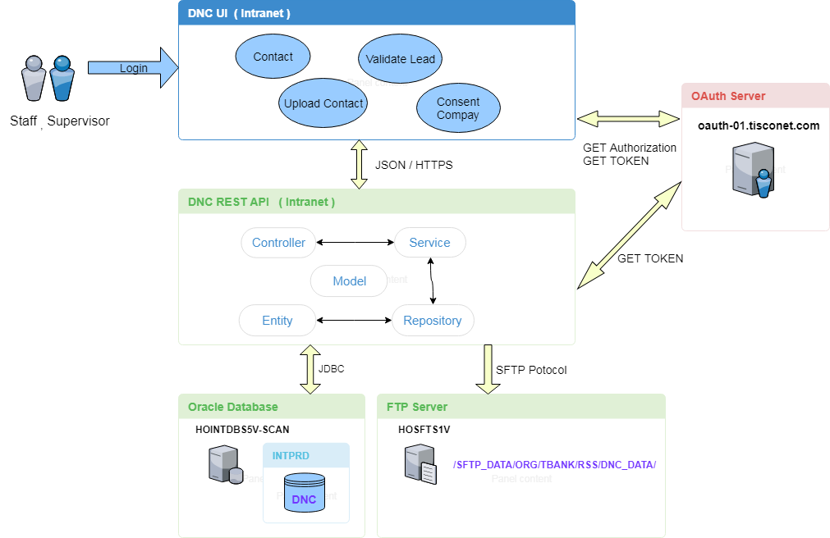
1.4 RELATED TECHNOLOGY

ระบบ DNC ถูกพัฒนาขึ้นด้วย New Development Platform 2018 ( Angular + Spring ) โดยมีเทคโนโลยีต่างๆ ที่ถูกเลือกใช้งานดังต่อไปนี้
No. | Technology | Description
1 | Angular | 5.0 ( Material , Typescript )
2 | Node JS | สำหรับพัฒนา Angular
3 | Gitlab | สำหรับ จัดเก็บและcontrol Source code
4 | Spring boot | version 1.5.7
5 | Apache POI | version 3.17
6 | xpSFTP | version 3.2
7 | xpEncrypt | version 3.5.0 RELEASE
8 | maven2
9 | JDK | version 1.8
10 | Tomcat | version 9.0

1.5 RELATED REVISION
2.0 APPLICATION CONTEXT / INTEGRATION

2.1 APPLICATION CONTEXT / INTEGRATION DIAGRAM
2.2 APPLICATION CONTEXT / INTEGRATION DESCRIPTION

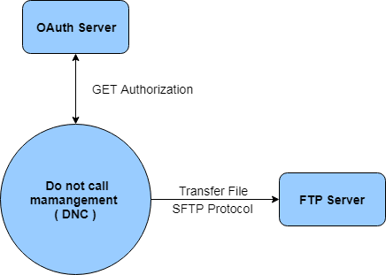
2.1 APPLICATION CONTEXT / INTEGRATION DIAGRAM

2.2 APPLICATION CONTEXT / INTEGRATION DESCRIPTION

ระบบ Do not call management (DNC) มีการทำงานเชื่อมต่อข้อมูลกับระบบต่าง ๆ ดังนี้
1. Oauth Server : เป็น Service กลางที่ใช้สำหรับ Get Authorization , Get Token และข้อมูลเกี่ยวกับ User Information ให้กับระบบต่าง ๆ
2. FTP Server : ระบบ Do not call management (DNC) ทำการ transfer file ที่มีการ Validate ข้อมูล Lead ให้กับ User เพื่อนำไปใช้งาน
3.0 USE - CASE / USE CLASSIFICATION

  - USE-CASE DIAGRAM
  - USE-CASE DESCRIPTION

3.1 USE - CASE DIAGRAM

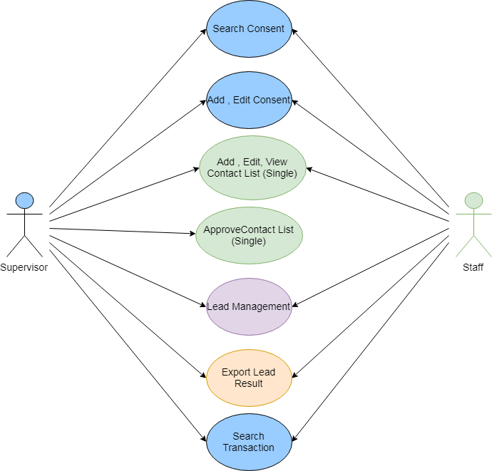

3.2 USE - CASE DESCRIPTION

4.0 APPLICATION DESIGN

4.1 COMPONENT DIAGRAM
4.2 CLASS DIAGRAM
4.3 SEQUENCE DIAGRAM
4.4 INTERFACE DESIGN

4.1 COMPONENT DIAGRAM

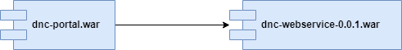

ระบบ Do not call management (DNC) ประกอบด้วย Component ต่างๆดังนี้
- dnc-portal.war : เป็น Web ui Component ที่ทำหน้าที่เป็นหน้า Front-end applicationสำหรับ User ใช้งาน
- dnc-webservice-0.0.1.war : เป็น WebService Component ที่ทำหน้าที่เป็น Business Logic ของระบบ ให้กับ dnc-portal.war

4.2 CLASS DIAGRAM
4.3 SEQUENCE DIAGRAM

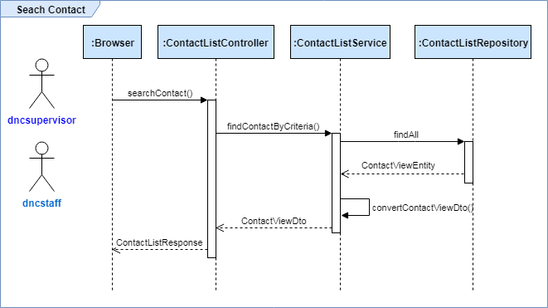

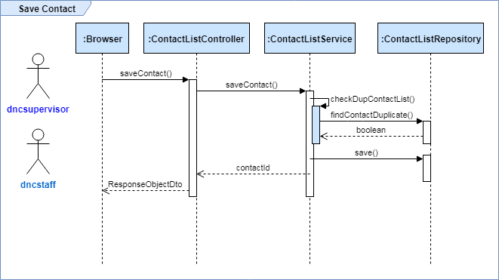

4.3 SEQUENCE DIAGRAM (Cont.)

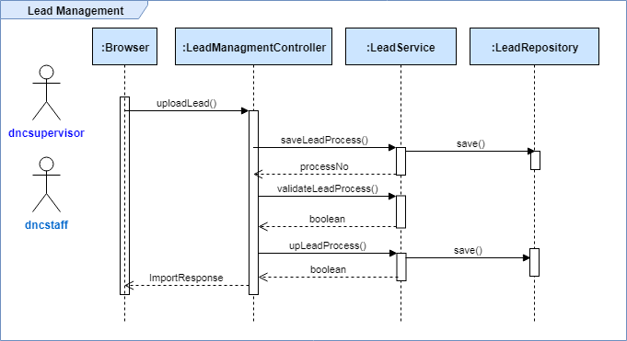
4.4 INTERFACE DESIGN
5.0 DATABASE DESIGN

5.1 ER DIAGRAM / DATA FLOW DIAGRAM
5.2 TABLE DESCRIPTION
5.3 FILE TRANSFER
5.4 FILE RE-ORGANIZATION & ARCHIVING
5.1 ER DIAGRAM / DATA FLOW DIAGRAM
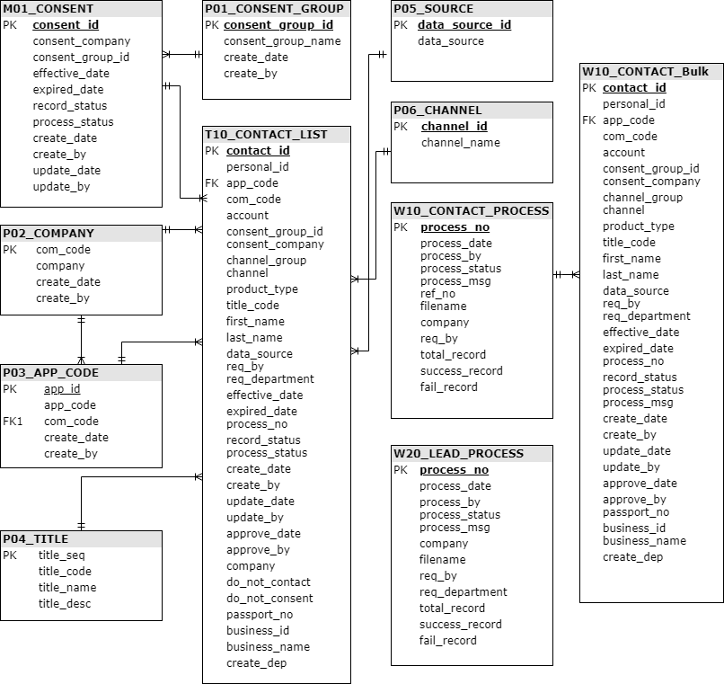

5.1 ER DIAGRAM / DATA FLOW DIAGRAM (Cont.)
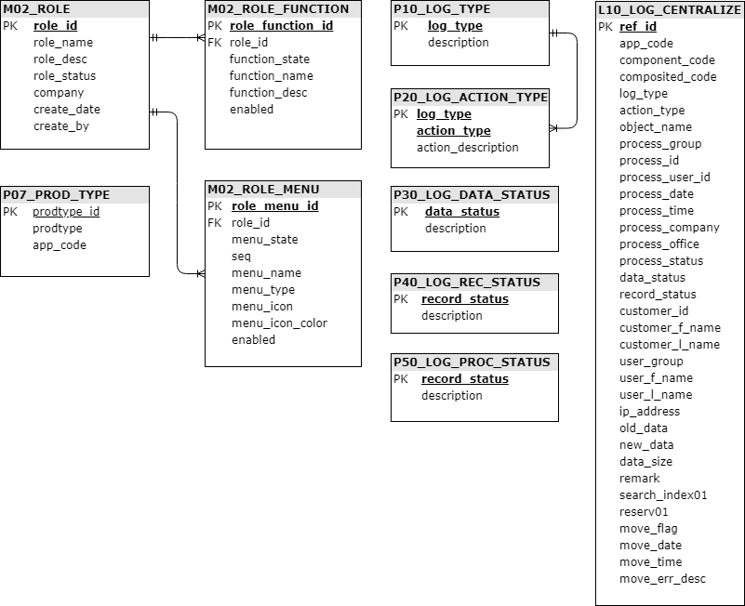
5.2 TABLE DESCRIPTION

5.2.1 TRANSACITION TABLE
ประกอบด้วยตารางฐานข้อมูลต่อไปนี้
No. | Table Name | Description
1 | T10_CONTACT_LIST | สำหรับเก็บข้อมูลลูกค้า ที่ยกเลิกการยินยอมเปิดเผยข้อมูล
2 | T10_CONTACT_LIST_HIS | สำหรับเก็บข้อมูล (เก่า) เมื่อมีการแก้ไข รายการยกเลิกการยินยอมเปิดเผยข้อมูล

5.2.2 PARAMETERS TABLE
ประกอบด้วยตารางฐานข้อมูลต่อไปนี้
No. | Table Name | Description
1 | P01_CONSENT_GROUP | เป็นข้อมูล Parameter สำหรับเก็บข้อมูลชื่อ Consent Company Group
2 | P02_COMPANY | เป็นข้อมูล Parameterสำหรับเก็บข้อมูล Company Code ที่มีการจัดการ Consent
3 | P03_APP_CODE | เป็นข้อมูล Parameterสำหรับเก็บข้อมูล Application Code
4 | P04_TITLE | เป็นข้อมูล Parameterสำหรับเก็บข้อมูล Title Name
5 | P05_DATA_SOURCE | เป็นข้อมูล Parameterสำหรับเก็บแหล่ง ที่มาของข้อมูล Lead
6 | P06_CHANNEL | เป็นข้อมูล Parameterสำหรับเก็บข้อมูล ช่องทางติดต่อ
7 | P07_PROD_TYPE | เป็นข้อมูล Parameterสำหรับเก็บข้อมูล Product Type
8 | P10_LOG_TYPE | เป็นข้อมูล Parameterสำหรับเก็บข้อมูล Log Type
9 | P20_LOG_ACTION_TYPE | เป็นข้อมูล Parameterสำหรับเก็บข้อมูล Log Action Type
10 | P30_LOG_DATA_STATUS | เป็นข้อมูล Parameterสำหรับเก็บข้อมูล Log Data Status
11 | P40_LOG_REC_STATUS | เป็นข้อมูล Parameterสำหรับเก็บข้อมูล Log Record Status
12 | P50_LOG_PROC_STATUS | เป็นข้อมูล Parameterสำหรับเก็บข้อมูล Log Process Status

5.2 TABLE DESCRIPTION (Cont.)

5.2.3 MASTER TABLE
ประกอบด้วยตารางฐานข้อมูลต่อไปนี้
No. | Table Name | Description
1 | M01_CONSENT | สำหรับจัดเก็บข้อมูลบริษัทที่ต้องการยกเลิกให้ความยินยอมเปิดเผยข้อมูล
2 | M02_ROLE | สำหรับจัดเก็บข้อมูล Role ของระบบ
3 | M02_ROLE_FUNCTION | สำหรับจัดเก็บข้อมูล Function ที่มีสิทธิ์ในแต่ละ Role
4 | M02_ROLE_MENU | สำหรับจัดเก็บข้อมูล Menu ที่มีสิทธิ์ในแต่ละ Role

5.2.4 TEMPORARY TABLE
ประกอบด้วยตารางฐานข้อมูลต่อไปนี้
No. | Table Name | Description
1 | W10_CONTACT_PROCESS | เก็บข้อมูลการทำ Import Contact Process
2 | W10_CONTACT_BULK | เก็บข้อมูลรายการ Import Contact แบบ Bulk
3 | W20_LEAD_PROCESS | เก็บข้อมูลการทำ Import Lead Management Process

5.3 FILE TRANSFER

5.3.1 Do not Call (Bulk file) Format : สำหรับ import ข้อมูล Contact list

5.3 FILE TRANSFER (Cont.)

5.3.2 Lead Management Format : ไฟล์สำหรับ import Leadที่ต้องการกรอบข้อมูล

Logic_Validate | Passport No | ID Card | Account | App code | Req by | Dept Req | Consent company | Channel | xxx

5.4 FILE RE-ORGANIZATION & ARCHIVING

6.0 APPENDIX

6.1 APPENDIX A - DATA DICTIONARY
6.2 APPENDIX B - APPLICATION PROPERTIES
6.3 APPENDIX C - USER ROLES & MENU
6.1 APPENDIX A - DATA DICTIONARY

Table : M01_CONSENT_COMPANY
Name | Type | Primary | Mandatory | Description
CONSENT_ID | VARCHAR2(4) | X | M | Consent ID
CONSENT_COMPANY | VARCHAR2(150) |  | M | ชื่อบริษัทที่ยกเลิกให้ความยินยอมเปิดเผยข้อมูล
CONSENT_GROUP_ID | VARCHAR2(2) |  | O | Consent Group ID
EFFECTIVE_DATE | DATE |  | M | วันที่ Effective date
EXPIRED_DATE | DATE |  | O | วันที่ Expired date
RECORD_STATUS | CHAR(2) |  | O | สถานะของรายการ  W = Wait for approve  A = Approve
PROCESS_STATUS | CHAR(2) |  | O | สถานะของ Process  N = New , E = Edit , A = Active
CREATE_DATE | TIMESTAMP |  | M | Create Date
CREATE_BY | VARCHAR2(30) |  | M | Create by
UPDATE_DATE | TIMESTAMP |  | M | Update Date
UPDATE_BY | VARCHAR2(30) |  | M | Update by

Table : M02_ROLE
Name | Type | Primary | Mandatory | Description
ROLE_ID | VARCHAR2(5) | X | M | Role ID (ex. R001)
ROLE_NAME | VARCHAR2(20) |  | M | ชื่อ Role Name
ROLE_DESCRIPTION | VARCHAR2(100) |  | O | คำอธิบาย Role Name
ROLE_STATUS | VARCHAR2(2) |  | O | Role Status A=Active , D=Inactive
COMPANY | VARCHAR2(50) |  | O | ชื่อ Company ของRole นั้น ๆ
CREATE_DATE | TIMESTAMP |  | M | Create Date
CREATE_BY | VARCHAR2(30) |  | M | Create by

6.1 APPENDIX A - DATA DICTIONARY (Cont.)

Table : M02_ROLE_FUNCTION
Name | Type | Primary | Mandatory | Description
ROLE_FUNCTION_ID | VARCHAR2(5) | X | M | Role FUNCTION ID (ex. RF001)
ROLE_ID | VARCHAR2(5) |  | M | เป็น FK ของ table M02_ROLE
FUNCTION_STATE | VARCHAR2(100) |  | M | Function State
FUNCTION_NAME | VARCHAR2(100) |  | O | ชื่อ Function Name
FUNCTION_DESC | VARCHAR2(200) |  | O | คำอธิบาย Function Name
ENABLED | VARCHAR2(2) |  | M | เป็นการ เปิด – ปิด สิทธิ์ ในการใช้งานของ Role  (ex. 1 = Enabled , 0 = Disabled)

Table : M02_ROLE_MENU
Name | Type | Primary | Mandatory | Description
ROLE_MENU_ID | VARCHAR2(5) | X | M | Role Menu ID (ex. RM001)
ROLE_ID | VARCHAR2(5) |  | M | เป็น FK ของ table M02_ROLE
MENU_STATE | VARCHAR2(50) |  | M | Menu State สำหรับ Angular
SEQ | VARCHAR2(2) |  | O | ลำดับของ Role Menu บนหน้า Application
MENU_NAME | VARCHAR2(100) |  | O | ชื่อ Menu
MENU_TYPE | VARCHAR2(20) |  | O | ประเภท Menu เป็น link , sub menu , report
MENU_ICON | VARCHAR2(30) |  | O | รูป icon menu
MENU_ICON_COLOR | VARCHAR2(30) |  | O | สี icon menu
ENABLED | VARCHAR2(2) |  | M | เป็นการ เปิด – ปิด สิทธิ์ ในการใช้งานของ Role

6.1 APPENDIX A - DATA DICTIONARY (Cont.)

Table : P01_CONSENT_GROUP
Name | Type | Primary | Mandatory | Description
CONSENT_GROUP_ID | VARCHAR2(8) | X | M | Consent Group ID
CONSENT_GROUP_NAME | VARCHAR2(200) |  | M | ชื่อกลุ่มบริษัทที่ยกเลิกให้ความยินยอมเปิดเผยข้อมูล
CREATE_DATE | DATE |  | O | Create Date
CREATE_BY | VARCHAR2(30) |  | O | Create by

Table : P02_COMPANY
Name | Type | Primary | Mandatory | Description
COM_CODE | VARCHAR2(4) | X | M | Company Code
COM_NAME | VARCHAR2(150) |  | M | Company Name
CREATE_DATE | DATE |  | O | Create Date
CREATE_BY | VARCHAR2(30) |  | O | Create by

Table : P03_APP_CODE
Name | Type | Primary | Mandatory | Description
APP_ID | VARCHAR2(4) | X | M | Application ID
APP_CODE | VARCHAR2(10) |  | M | Application Code
COM_CODE | VARCHAR2(4) |  | M | Company Code
CREATE_DATE | DATE |  | O | Create Date
CREATE_BY | VARCHAR2(30) |  | O | Create by

6.1 APPENDIX A - DATA DICTIONARY (Cont.)

Table : P04_TITLE
Name | Type | Primary | Mandatory | Description
TITLE_CODE | VARCHAR2(4) | X | M | รหัส Title
TITLE_SEQ | NUMBER |  | M | ลำดับ Title
TITLE_NAME | VARCHAR2(200) |  | M | ชื่อ Title Name
TITLE_DESC | VARCHAR2(200) |  | M | รายละเอียด Title

Table : P05_DATA_SOURCE
Name | Type | Primary | Mandatory | Description
DATA_SOURCE_ID | VARCHAR2(2) |  | M | Data source ID
DATA_SOURCE | VARCHAR2(20) |  | M | แหล่งที่มาข้อมูล

Table : P06_CHANNEL
Name | Type | Primary | Mandatory | Description
CHANNEL_ID | VARCHAR2(8) |  | M | Channel ID
CHANNEL_NAME | VARCHAR2(20) |  | M | ช่องทางติดต่อ

Table : P07_PROD_TYPE
Name | Type | Primary | Mandatory | Description
PRODTYPE_ID | VARCHAR2(2) | X | M | Product Type ID
PRODTYPE | VARCHAR2(50) |  | M | Product type name
APP_CODE | VARCHAR2(10) |  | O | Application Code ที่ผูกกับ Product type นี้

Table : P10_LOG_TYPE
Name | Type | Primary | Mandatory | Description
LOG_TYPE | CHAR(2) | X | M | Log Type ID
DESCRIPTION | VARCHAR2(100) |  | M | ประเภทของ Log Type

6.1 APPENDIX A - DATA DICTIONARY (Cont.)

Table : P20_LOG_ACTION_TYPE
Name | Type | Primary | Mandatory | Description
ACTION_TYPE | CHAR(2) | X | M | Action Type ID
LOG_TYPE | CHAR(2) | X | M | Log Type ID
DESCRIPTION | VARCHAR2(100) |  | M | ประเภทของ Action Type

Table : P30_LOG_DATA_STATUS
Name | Type | Primary | Mandatory | Description
DATA_STATUS | CHAR(1) | X | M | สถานะข้อมูล  (ex. N=New, E= edit, D=delete)
DESCRIPTION | VARCHAR2(100) |  | M | คำอธิบายสถานะข้อมูล

Table : P40_LOG_REC_STATUS
Name | Type | Primary | Mandatory | Description
RECORD_STATUS | CHAR(1) | X | M | สถานะของ Record  (ex. A=Active, I= Inactive)
DESCRIPTION | VARCHAR2(100) |  | M | คำอธิบายสถานะของ Record

Table : P50_LOG_PROC_STATUS
Name | Type | Primary | Mandatory | Description
PROCESS_STATUS | CHAR(1) | X | M | สถานะของ Process  (ex. C=Completed , I= Incompleted)
DESCRIPTION | VARCHAR2(100) |  | M | คำอธิบายสถานะของ Process

6.1 APPENDIX A - DATA DICTIONARY (Cont.)

Table : T10_CONTACT_LIST
Name | Type | Primary | Mandatory | Description
CONTACT_ID | NUMBER(20) | X | M | Contact ID
PERSONAL_ID | VARCHAR2(20) |  | O | หมายเลขบัตรประชาชน
APP_CODE | VARCHAR2(10) |  | O | Application Code
COM_CODE | VARCHAR2(4) |  | O | Company Code
ACCOUNT | VARCHAR2(20) |  | O | Account No.
CONSENT_GROUP_ID | VARCHAR2(2) |  | O | Consent Group ID  0 = All  1 = TISCO Group  2=TISCO Insurance
CONSENT_COMPANY | VARCHAR2(500) |  | O | ชื่อบริษัทที่ยกเลิกให้ความยินยอมเปิดเผยข้อมูลฉ็  ex. 1,2,3,4,5....
CHANNEL_GROUP | VARCHAR2(2) |  | O | Channel group  0 = All , 1 = Custom
CHANNEL | VARCHAR2(150) |  | O | List of Channel ID  ex. 1,2,3,4,5....
PRODUCT_TYPE | VARCHAR2(20) |  | O | Product type
TITLE_CODE | VARCHAR2(4) |  | O | รหัส Title Code
FIRST_NAME | VARCHAR2(100) |  | O | ชื่อลูกค้า
LAST_NAME | VARCHAR2(100) |  | O | นามสกุล
DATA_SOURCE | VARCHAR2(30) |  | O | แหล่งที่มาข้อมูล
REQ_BY | VARCHAR2(100) |  | O | ข้อมูลผู้ทำรายการ
REQ_DEPARTMENT | VARCHAR2(100) |  | O | ชื่อแผนกของผู้เข้าใช้งาน
EFFECTIVE_DATE | DATE |  | O | วันที่ Effective date
EXPIRED_DATE | DATE |  | O | วันที่ Expired date

6.1 APPENDIX A - DATA DICTIONARY (Cont.)

Table : T10_CONTACT_LIST (Cont.)
Name | Type | Primary | Mandatory | Description
PROCESS_NO | VARCHAR2(20) |  | O | หมายเลขProcess Number
RECORD_STATUS | VARCHAR2(2) |  | O | สถานะของรายการ  W = Wait for approve  A = Approve
PROCESS_STATUS | VARCHAR2(2) |  | O | สถานะของ Process  N = New , E = Edit , A = Active
CREATE_DATE | TIMESTAMP |  | M | Create Date
CREATE_BY | VARCHAR2(30) |  | M | Create by
UPDATE_DATE | TIMESTAMP |  | M | Update Date
UPDATE_BY | VARCHAR2(30) |  | M | Update by
APPROVE_DATE | TIMESTAMP |  | O | Approved Date
APPROVE_BY | VARCHAR2(30) |  | O | Approved by
COMPANY | VARCHAR2(50) |  | O | Company
DO_NOT_CONTACT | VARCHAR2(2) |  | O | ไม่ให้ติดต่อ 1=Yes , 0=No
DO_NOT_CONSENT | VARCHAR2(2) |  | O | ไม่ยินยอมเปิดเผยข้อมูล 1= Yes , 0=No
PASSPORT_NO | VARCHAR2(20) |  | O | หมายเลข Passport No.
BUSINESS_ID | VARCHAR2(40) |  | O | Business ID
BUSINESS_NAME | VARCHAR2(200) |  | O | Business Name
CREATE_DEP | VARCHAR2(50) |  | O | แผนกที่ ทำรายการ

6.1 APPENDIX A - DATA DICTIONARY (Cont.)

Table : W10_CONTACT_BULK
Name | Type | Primary | Mandatory | Description
CONTACT_ID | NUMBER(20) | X | M | Contact ID
PERSONAL_ID | VARCHAR2(20) |  | O | หมายเลขบัตรประชาชน
APP_CODE | VARCHAR2(10) |  | O | Application Code
COM_CODE | VARCHAR2(4) |  | O | Company Code
ACCOUNT | VARCHAR2(20) |  | O | Account No.
CONSENT_GROUP_ID | VARCHAR2(2) |  | O | Consent Group ID  0 = All  1 = TISCO Group  2=TISCO Insurance
CONSENT_COMPANY | VARCHAR2(150) |  | O | ชื่อบริษัทที่ยกเลิกให้ความยินยอมเปิดเผยข้อมูลฉ็  ex. 1,2,3,4,5....
CHANNEL_GROUP | VARCHAR2(20) |  | O | Channel group  0 = All , 1 = Custom
CHANNEL | VARCHAR2(150) |  | O | List of Channel ID  ex. 1,2,3,4,5....
PRODUCT_TYPE | VARCHAR2(20) |  | O | Product type
TITLE_CODE | VARCHAR2(4) |  | O | รหัส Title Code
FIRST_NAME | VARCHAR2(100) |  | O | ชื่อลูกค้า
LAST_NAME | VARCHAR2(100) |  | O | นามสกุล
DATA_SOURCE |  |  | O | แหล่งที่มาข้อมูล
REQ_BY | VARCHAR2(100) |  | O | ผู้ทำรายการ
REQ_DEPARTMENT | VARCHAR2(100) |  | O | ชื่อแผนกของผู้เข้าใช้งาน

6.1 APPENDIX A - DATA DICTIONARY (Cont.)

Table : W10_CONTACT_BULK (Cont.)
Name | Type | Primary | Mandatory | Description
EFFECTIVE_DATE | DATE |  | O | วันที่ Effective date
EXPIRED_DATE | DATE |  | O | วันที่ Expired date
PROCESS_NO | NUMBER(20) |  | O | Process Number
RECORD_STATUS | CHAR(2) |  | O | สถานะของรายการ  W = Wait for approve  A = Approve
PROCESS_STATUS | CHAR(2) |  | O | สถานะของ Process  N = New , E = Edit , A = Active
CREATE_DATE | TIMESTAMP |  | M | Create Date
CREATE_BY | VARCHAR2(30) |  | M | Create by
UPDATE_DATE | TIMESTAMP |  | M | Update Date
UPDATE_BY | VARCHAR2(30) |  | M | Update by
COMPANY | VARCHAR2(50) |  | O | Company
DO_NOT_CONTACT | VARCHAR2(2) |  | O | ไม่ให้ติดต่อ 1=Yes , 0=No
DO_NOT_CONSENT | VARCHAR2(2) |  | O | ไม่ยินยอมเปิดเผยข้อมูล 1= Yes , 0=No
PASSPORT_NO | VARCHAR2(20) |  | O | หมายเลข Passport No.
BUSINESS_ID | VARCHAR2(40) |  | O | Business ID
BUSINESS_NAME | VARCHAR2(200) |  | O | Business Name
CREATE_DEP | VARCHAR2(50) |  | O | แผนกที่ ทำรายการ

6.1 APPENDIX A - DATA DICTIONARY (Cont.)

Table : W10_CONTACT_PROCESS
Name | Type | Primary | Mandatory | Description
PROCESS_NO | NUMBER(20) | X | X | หมายเลข Process Number
PROCESS_DATE | TIMESTAMP |  |  | วันที่ Process date
PROCESS_BY | VARCHAR2(20) |  |  | Process by
PROCESS_STATUS | VARCHAR2(2) |  |  | สถานะของทำ Process  P = Processing  S = Success  E = Error
PROCESS_MSG | VARCHAR2(255) |  |  | ข้อความ Process msg กรณีมี error
REF_NO | VARCHAR2(20) |  |  | หมายเลข อ้างอิง
FILENAME | VARCHAR2(255) |  |  | File name
CONTACT_TYPE | VARCHAR2(20) |  |  | ประเภทของ Contact
REQ_BY | VARCHAR2(50) |  |  | ผู้ทำรายการ
REQ_DEPARTMENT | VARCHAR2(50) |  |  | ชื่อแผนกของผู้เข้าใช้งาน
TOTAL_RECORD | NUMBER(20) |  |  | จำนวนรายการ ทั้งหมด
SUCCESS_RECORD | NUMBER(20) |  |  | จำนวนรายการ Success
FAIL_RECORD | NUMBER(20) |  |  | จำนวนรายการFail

6.1 APPENDIX A - DATA DICTIONARY (Cont.)

Table : W10_LEAD_PROCESS
Name | Type | Primary | Mandatory | Description
PROCESS_NO | NUMBER(20) | X | X | หมายเลข Process Number
PROCESS_DATE | TIMESTAMP |  |  | วันที่ Process date
PROCESS_BY | VARCHAR2(20) |  |  | Process by
PROCESS_STATUS | VARCHAR2(2) |  |  | สถานะของทำ Process  P = Processing  S = Success  E = Error
PROCESS_MSG | VARCHAR2(255) |  |  | ข้อความ Process msg กรณีมี error
FILENAME | VARCHAR2(255) |  |  | File name
REQ_BY | VARCHAR2(50) |  |  | ผู้ทำรายการ
REQ_DEPARTMENT | VARCHAR2(50) |  |  | ชื่อแผนกของผู้เข้าใช้งาน
TOTAL_RECORD | NUMBER(20) |  |  | จำนวนรายการ ทั้งหมด
SUCCESS_RECORD | NUMBER(20) |  |  | จำนวนรายการ Success
FAIL_RECORD | NUMBER(20) |  |  | จำนวนรายการFail

6.2 APPENDIX B - APPLICATION PROPERTIES

application.properties สำหรับเก็บค่า configuration ที่ใช้งานของระบบ DNC Webservice component
Name | Description | Sample Value
Server.contextPath | Context Path | /dnc
Server.port | Port | 9081
Spring.jpa.show-sql | แสดง sql script ใน log | false
spring.jpa.properties.hibernate.format_sql | แสดง sql ในรูปแบบ hibernat format | false
spring.datasource.url | Data source url | jdbc:oracle:thin:@HOINTDBS5V-SCAN.TISCONET.COM:3031/INTPRD
spring.datasource.username | Data source username | dncdb
spring.datasource.password | Data source password | {cipher}xxxxxxxxxxxxxxxxxxxx
spring.jpa.properties.hibernate.default_schema | Database schema | DNC
spring.jpa.properties.hibernate.dialect | Hibernate dialect | org.hibernate.dialect.Oracle10gDialect
spring.http.multipart.max-file-size | Maxium file size | 50MB
spring.http.multipart.max-request-size | Maxium request size | 50MB
6.2 APPENDIX B - APPLICATION PROPERTIES (Cont.)

resource-server.properties สำหรับเก็บค่า configuration ที่ใช้งานของระบบ DNC Webservice component
Name | Description | Sample Value
token.endpoint.url | Token endpoint url | https://lb-oauth-01.tisconet{dev}.com/AuthWeb/oauth/check_token
access.token.endpoint.url | Access Token endpoint url | https://lb-oauth-01.tisconet{dev}.com/AuthWeb/oauth/token
resource.id | Resource Id
client.id | Client id | dncApiClientId
client.secret | Client secret | P5RZU2O092PT8R6XS4OQVN39DU1TNC
cors.header.access-control-allow-origin | Access control allow origin | *
cors.header.access-control-allow-methods | Access control allow methods | POST, PUT, GET, OPTIONS, DELETE
cors.header.access-control-allow-headers | Access control allow headers | Authorization, Content-Type, sessionRef
cors.header.access-control-max-age | Access control max age | 3600
cors.header.access-control-expose-headers | Maxium file size | X-Total-Count
export.lead.file.type | Import File type | xlsx
export.lead.sftp.host | SFTP Host | hosfts1v.tiscogroup
export.lead.sftp.path | SFTP Path | /SFTP_DATA/ORG/TBANK/ RSS/DNC_DATA
export.lead.sftp.user | SFTP User | dncsft
export.lead.sftp.pwd | SFTP Password | {cipher}xxxxxxxxxxxxxxxxxxxx

6.3 APPENDIX C - USER ROLES & MENU

6.3 APPENDIX D –

